Забытые истории

История — это не то, что было, а то, что осталось (В.Н.Урсов)
Поскребли русского — нашли... русского!

sergeytsvetkov
September 16th, 8:01
От научного сообщества поступили новости об исследованиях русского (и в целом, славянского) генофонда. Но сначала несколько слов об общем состоянии вопроса.
Исследования последних лет, посвященные расшифровке генома русского человека, внесли огромный вклад в изучение этногенеза русского народа. Эти капитальные научные открытия опровергли многие устоявшиеся мифы. В том числе самые распространенные, которые гласят: 1) поскреби русского — найдешь татарина и 2) русские — это, собственно и не народ, а сборная солянка, в лучшем случае культурно-языковая общность, давно утратившая четкие этнические признаки.
Вообще-то уже в 30-х годах прошлого века антропологические исследования установили, что из всех народов Европы славяне (в том числе и русские) в наименьшей степени подверглись ассимиляции. Из 11 основных антропологических признаков у славян сохранились неизменными 7-9, тогда как у других европейских народов — всего 4-5. Антропологических различий между русскими, живущими в Калининграде и на Камчатке, куда меньше, чем между немцами, живущими в соседних германских областях.
Исследования Х- и Y-хромосом русских людей, в свою очередь, показали абсолютную генетическую идентичность русского населения на всем огромном пространстве России. Так что русские — классический этнос, со своими стойкими признаками и особенностями. Обладатели «русского гена» относятся к так называемой гаплогруппе R1a Y-хромосомы. К ней очень близки некоторые другие славянские народы.
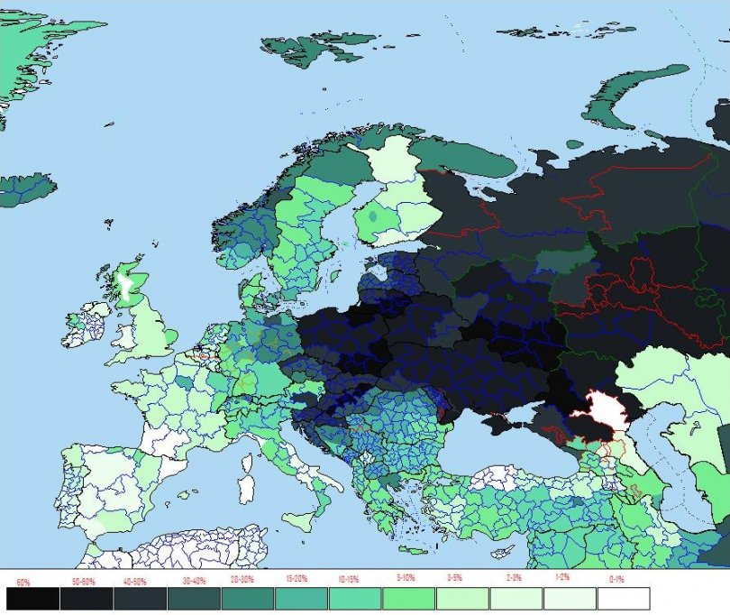
Научные данные полностью опровергают модную кое-где за рубежом теорию, что русские — молодая историческая общность, возникшая в 13-15 веках из породнившихся с татарами славянизированных финнов.
Во-первых, появление «русской» ДНК-хромосомы относится по крайней мере к 6 тысячелетию до н. э. (кстати, к этому же времени относится начало формирования индоевропейской языковой общности). Это о пресловутой «молодости» русского народа.
Во-вторых, сравнение игрек-хромосом русских и татар показало расстояние в 30 условных единиц. Ни о каком, даже дальнем родстве, здесь говорить не приходится.
И в-третьих, исследование структуры игрек-хромосомы у русских и финских мужчин показало различие также в 30 условных единиц.
В то же время генетическое отличие между русскими, населяющими Северо-Восток нашей страны, и так называемыми финно-угорскими народностями России (мордва, марийцы, коми-зыряне и др.) оказалось равным всего 2-3 единицам. Это прекрасно иллюстрирует сообщение Повести временных лет о том, что славяне «умыкали» себе девиц у местных жителей. Вот откуда у некоторых русских широкие скулы и темные волосы, что так часто принимается за «монголо-татарское» наследие.
Кстати, подтвердилось, что русские, украинцы и белорусы — это один этнос, не имеющий каких-либо серьезных генетических отличий.
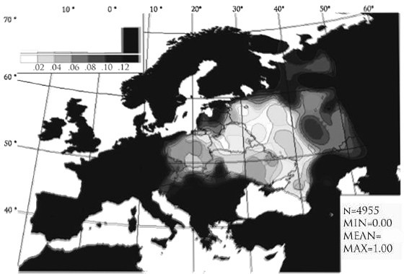
На основании антропологических портретов русских людей, собранных почти за 100 лет исследований, компьютер сделал портрет типичного русского человека. Получился среднего роста светлый шатен с серыми или голубыми глазами. Причем, выяснилось, что курносый нос встречается лишь у 7% русских людей. Зато среди немцев и финнов — у каждого четвертого!
В общем, курносый мужик — это не про русского. С наукой не поспоришь.
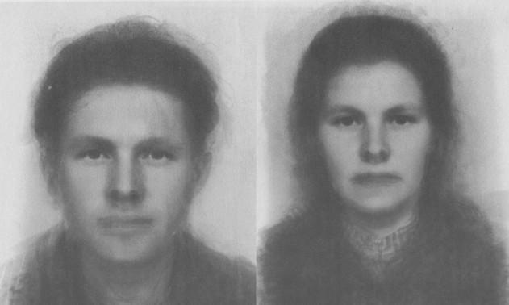
Композиционный портрет русских вологдо-вятской зоны
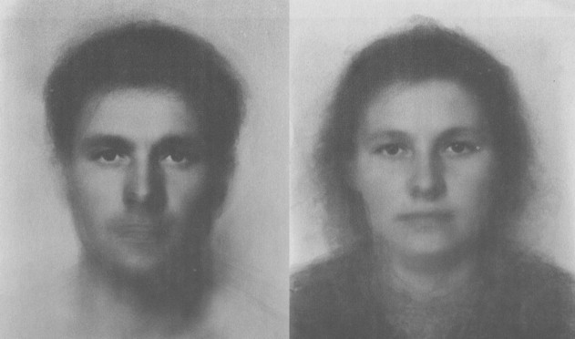
Композиционный портрет русских валдайской зоны
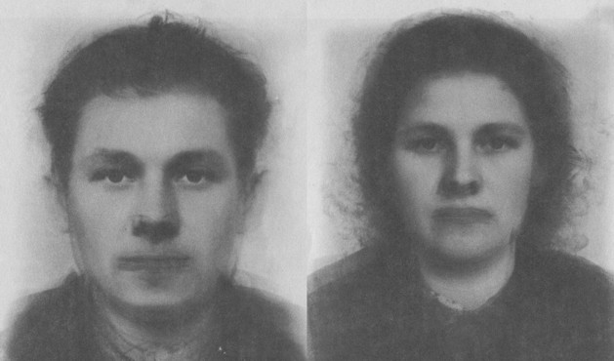
Композиционный портрет русских ильменско-белозёрской зоны
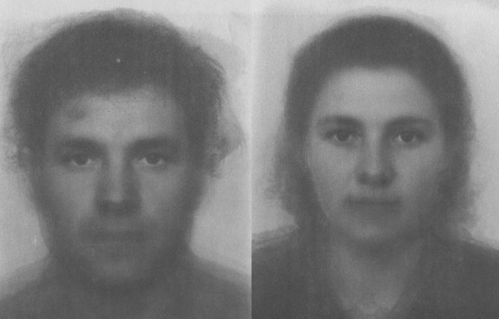
Композиционный портрет русских десно-сейменской зоны
Фото отсюда
По материалам: Маурер А. М., Перевозчиков И. В. Региональные обобщённые портреты великоруссов по материалам Русской антропологической экспедиции 1955-1959 гг. // Восточные славяне. Антропология и этническая история / Под редакцией Т. И. Алексеевой. — Издание 2-е, дополненное. — Москва: Научный мир, 2002. — С. 95—108.
А теперь — из последних новостей на эту тему.
Международный коллектив ученых опубликовал комплексное генетико-лингвистическое исследование славян и балтов, показав, почему восточные и западные славяне похожи друг на друга, а южные от них сильно отличаются, говорится в сообщении Института общей генетики РАН, передает ТАСС.
Исследование языков и генетики славян было проведено коллективом ученых под руководством доктора биологических наук О. П. Балановского (Институт общей генетики и Медико-генетический научный центр) и академика Рихарда Виллемса (Эстонский биоцентр и Тартусский университет) и опубликовано в журнале PLoS One.
В работе участвовали исследователи из многих стран, где большинство населения составляют славянские и балтские народы (России, Украины, Белоруссии, Литвы, Эстонии, Хорватии, Боснии и Герцеговины), а также ученые Великобритании и консорциум международного проекта Genographic.
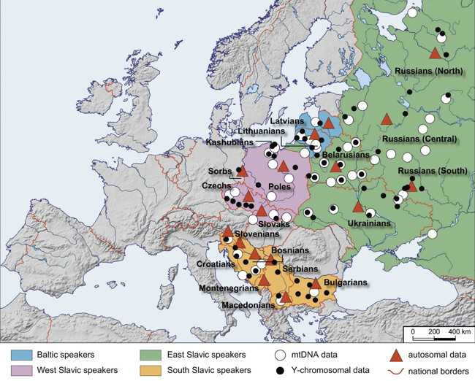
Карта изученных балто-славянских популяций.
Генетики исследовали более восьми тысяч образцов ДНК из более чем полусотни балто-славянских популяций. Основные группы — это восточные славяне (белорусы, русские, украинцы), западные славяне (кашубы, поляки, словаки, сорбы, чехи), южные славяне (болгары, боснийцы, македонцы, сербы, словенцы, хорваты) и балтские народы (латыши, литовцы).
Анализ проводили по трем генетическим системам: это Y-хромосома, передающаяся по отцовской линии, митохондриальная ДНК (мтДНК), передающаяся по материнской линии, и аутосомная ДНК, равно включающая геномы отца и матери (полногеномный анализ).
По всем трем системам получились похожие картины.
Восточные славяне — русские центральных и южных областей, а также белорусы и украинцы — образуют четко сформированную группу.
Из западных славян поляки очень близки к восточным славянам, а чехи и в меньшей степени словаки несколько смещены в сторону немцев и других западноевропейских популяций. Южные славяне поделены на западный (словенцы, хорваты и боснийцы) и восточный (македонцы и болгары) регионы с сербами посередине. При этом они генетически сходны со своими неславянскими соседями по Балканам — румынами, венграми, греками.
Балтские популяции — латыши и литовцы — обнаруживают близость к эстонцам, говорящим на языке финно-угорской группы, и к некоторым восточным славянам (белорусы). Оказалось также, что балтские популяции генетически близки к волжской группе финно-угорских народов (особенно к мордве). Таким образом, на популярной теории "балто-славянского единства" можно ставить крест.
Обратившись к лингвистике, ученые построили реконструированное дерево балто-славянских языков и для всех популяций сравнили три параметра — генетику, язык и географию. Самая высокая корреляция оказалась между генетикой и географическим положением популяций.
Ученые считают, что, распространяясь по Европе, славяне интенсивно включали в свой состав местные популяции, которые жили на данных территориях в дославянские времена. Славяне приносили с собой язык и впитывали генофонд местных популяций. Этот глубинный генетический «субстрат» был различен для разных ветвей славян.
Восточноевропейский субстрат приняли в себя западные и восточные славяне. Вероятно, большую часть его составили балтские народы, расселенные некогда очень широко по Восточноевропейской равнине. Другой, южноевропейский субстрат, впитали в себя южные славяне, и его составили дославянские балканские народы.
Эти процессы сцементировали западных и восточных славян в единую генетическую общность, а южные славяне таким образом приобрели большее сходство с неславянскими народами Балкан, чем с другими славянскими народами.
P.S.
Ну, что ж, историки пишут об этом уже лет полтораста). Теперь, значит, можно на эту тему уже не отвлекаться.
Кстати, хорошая иллюстрация того, что вспомогательные исторические дисциплины (филология, археология, нумизматика, антропология и проч.) не должны вступать в противоречие с собственно историческими данными.
________________________________________________________________________________
Рад сообщить, что моя книга «Последняя война Российской империи» выйдет осенью этого года.
Заказать свой экземпляр с автографом и поддержать проект можно по адресу:
http://planeta.ru/campaigns/15556 (там же см. информацию о книге)
или обратившись непосредственно ко мне (контакты в профиле).
Заказав книгу, вы получите её почтовой пересылкой (оплата за счет получателя). Возможен самовывоз в Москве при личной встрече.
Есть также вариант с электронной версией.
Tags: русские, славяне

Posts from This Journal by “русские” Tag
- Сдаться в плен — нерусское выражение
Поговорить об извечно рабской душе русского народа любят многие. Эти разговоры, конечно же, заслуживают только одного — презрения, как и любое…
- 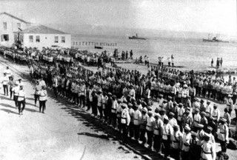Русские «харашо» в Стамбуле
В ноябре 1920 года 115 судов доставили в Стамбул 140 тысяч русских беженцев из захваченных большевиками Одессы, Новороссийска и Крыма. Больше…
- Как делаются русским
Конец 60-х годов XVI века. Барон Берндт-Вольдемар Фон-Фиссин, храбрый рыцарь Ордена меченосцев, обречённого исчезнуть в ходе Ливонской войны,…
Яндекс.Директ
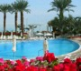Горящие туры в Турцию!Цены меняются в реальном времени - успей поймать горящий тур! Онлайн оплатаАкции и бонусыОтзывыПоддержка круглосуточноГорящие туры из Москвыlevel.travel
( 106 comments — Leave a comment )
Page 1 of 3
<< | [1] [2] [3] | >>


Поскребли русского — нашли... русского!
livejournal
2015-09-16 05:24 am (UTC)
Пользователь stolbvoy_d сослался на вашу запись в своей записи «Поскребли русского — нашли... русского!» в контексте: [...] Оригинал взят у в Поскребли русского — нашли... русского! [...]
(Reply) (Thread)

Поскребли русского — нашли... русского!
livejournal
2015-09-16 06:19 am (UTC)
Пользователь starkov_blues сослался на вашу запись в своей записи «Поскребли русского — нашли... русского!» в контексте: [...] Оригинал взят у в Поскребли русского — нашли... русского! [...]
(Reply) (Thread)

Поскребли русского — нашли... русского!
livejournal
2015-09-16 06:21 am (UTC)
Пользователь starkov_blues сослался на вашу запись в своей записи «Поскребли русского — нашли... русского!» в контексте: [...] Оригинал взят у в Поскребли русского — нашли... русского! [...]
(Reply) (Thread)

И снова гаплогруппы.
livejournal
2015-09-16 06:38 am (UTC)
Пользователь vivva сослался на вашу запись в своей записи «И снова гаплогруппы. » в контексте: [...] Оригинал взят у в Поскребли русского — нашли... русского! [...]
(Reply) (Thread)

Поскребли русского — нашли... русского!
livejournal
2015-09-16 06:39 am (UTC)
Пользователь realurix сослался на вашу запись в своей записи «Поскребли русского — нашли... русского!» в контексте: [...] Оригинал взят у в Поскребли русского — нашли... русского! [...]
(Reply) (Thread)

2Gas4
2015-09-16 06:49 am (UTC)
Балановский и его "родственница" в "Газете ру" в открытую называли Клёсова- шарлатаном и самозванцем.
И недано,в "Газете ру" с пренебрежением говорили о генетических исследованиях,применительно к понятию "народ",в частности "русский народ" не существует по их мнению ( в смысле генетики,это неважно!)
Главное лингвистика.
А вы взяли и смешали все,и генетику подпираете Балановским..
Да вы сами прочтите "Газета Ру" свежее, раздел наука...
Прочтите.я вас прошу.
И один вопрос к автору блога-как вы относитесь к Клёсову?
(Reply) (Thread) (Expand)
sergeytsvetkov
2015-09-16 06:55 am (UTC)
Я же приписал в конце свое мнение: дело вспомогательных дисциплин - поставлять профессионально классифицированный и обработанный материал, а вердикт выносит историк. Это относится и к Клесову.
Edited at 2015-09-16 07:31 am (UTC)
(Reply) (Parent) (Thread) (Expand)
(no subject) — Svetlana Yakovleva — Expand
(no subject) — sergeytsvetkov — Expand
(no subject) — Svetlana Yakovleva — Expand
(no subject) — sergeytsvetkov — Expand
(no subject) — Svetlana Yakovleva — Expand
(no subject) — sergeytsvetkov — Expand
(no subject) — Svetlana Yakovleva — Expand
(no subject) — sergeytsvetkov — Expand
(no subject) — Svetlana Yakovleva — Expand
(no subject) — sergeytsvetkov — Expand
(no subject) — Svetlana Yakovleva — Expand
(no subject) — sergeytsvetkov — Expand
(no subject) — Svetlana Yakovleva — Expand
(no subject) — sergeytsvetkov — Expand
(no subject) — Svetlana Yakovleva — Expand
(no subject) — sergeytsvetkov — Expand
(no subject) — Svetlana Yakovleva — Expand
(no subject) — sergeytsvetkov — Expand
Вы зря так о Клёсове! — worldru — Expand
Re: Вы зря так о Клёсове! — sergeytsvetkov — Expand
Re: Вы зря так о Клёсове! — worldru — Expand
Re: Вы зря так о Клёсове! — sergeytsvetkov — Expand
Re: Вы зря так о Клёсове! — worldru — Expand
Re: Вы зря так о Клёсове! — sergeytsvetkov — Expand
(no subject) — andrey_kin — Expand
Русофобская газета.вру как источник информации о русс — takoe_nebo — Expand
Поговорим о бурановских бабушках? — boris3003 — Expand
(no subject) — (Anonymous) — Expand

Поскребли русского — нашли... русского!
livejournal
2015-09-16 06:55 am (UTC)
Пользователь art_nuinu сослался на вашу запись в своей записи «Поскребли русского — нашли... русского!» в контексте: [...] нал взят у в Поскребли русского — нашли... русского! [...]
(Reply) (Thread)

Поскребли русского — нашли... русского!
livejournal
2015-09-16 07:04 am (UTC)
Пользователь arpadhaizy сослался на вашу запись в своей записи «Поскребли русского — нашли... русского!» в контексте: [...] нал взят у в Поскребли русского — нашли... русского! [...]
(Reply) (Thread)

Поскребли русского — нашли... русского!
livejournal
2015-09-16 07:34 am (UTC)
Пользователь ruslana1984 сослался на вашу запись в своей записи «Поскребли русского — нашли... русского!» в контексте: [...] нал взят у в Поскребли русского — нашли... русского! [...]
(Reply) (Thread)

Поскребли русского — нашли... русского!
livejournal
2015-09-16 07:36 am (UTC)
Пользователь uran2000 сослался на вашу запись в своей записи «Поскребли русского — нашли... русского!» в контексте: [...] нал взят у в Поскребли русского — нашли... русского! [...]
(Reply) (Thread)

Поскребли русского — нашли... русского!
livejournal
2015-09-16 07:42 am (UTC)
Пользователь psyont сослался на вашу запись в своей записи «Поскребли русского — нашли... русского!» в контексте: [...] нал взят у в Поскребли русского — нашли... русского! [...]
(Reply) (Thread)

Поскребли русского — нашли... русского!
livejournal
2015-09-16 08:06 am (UTC)
Пользователь takoe_nebo сослался на вашу запись в своей записи «Поскребли русского — нашли... русского!» в контексте: [...] Оригинал взят у в Поскребли русского — нашли... русского! [...]
(Reply) (Thread)

Поскребли русского — найдешь... русского?
livejournal
2015-09-16 08:25 am (UTC)
Пользователь maya4ok4 сослался на вашу запись в своей записи «Поскребли русского — найдешь... русского?» в контексте: [...] Оригинал взят у в Поскребли русского — нашли... русского! [...]
(Reply) (Thread)

Поскребли русского — нашли... русского!
livejournal
2015-09-16 08:53 am (UTC)
Пользователь ladik2005 сослался на вашу запись в своей записи «Поскребли русского — нашли... русского!» в контексте: [...] нал взят у в Поскребли русского — нашли... русского! [...]
(Reply) (Thread)

Поскребли русского — нашли... русского!
livejournal
2015-09-16 08:57 am (UTC)
Пользователь sverhkabzdets сослался на вашу запись в своей записи «Поскребли русского — нашли... русского!» в контексте: [...] Оригинал взят у в Поскребли русского — нашли... русского! [...]
(Reply) (Thread)
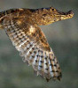
emdrone
2015-09-16 09:08 am (UTC)
(а)
балановский - грязный жидок, ненавидящий
русских. Кроме того просто по человечески это
такое чмо, физический задрот с внешне проявляющимися
психиатрическими отклонениями, что...
В своих "работах" он последовательно РАЗРУШАЕТ идею
о единстве славян в угоду требуемой еврейскими идеологами
теориям.
В частности, еврейские деятели из "российских популяционных
генетиков" отправили в международную организацию как
представительный для русских образец Y-haplotype принадл.
к N1c ("финно-уграм"). Также эти ублюдки сознательно
и активно РАЗРУШАЮТ исследования не соблюдающие еврейскую
линию партии.
Есть поразительный документ - не генетика, а еврейского
"смотрящего" за этой областью - который прямо предписывает
не допускать такого-то набора идей об истории славян
в науку
(б)
Вам надо бы подразобраться и начать понимать, что
"относительные расстояния" - ПСЕВДОНАУКА. Нельзя
участки ДНК считать как бы окрашенными горошинами
и затем на основе спекулятивной статистической
методики высчитывать "обобщенные расстояния" между
наборами горошин.
Один пример того, к чему это ведет:
в недавней статье в Science культура носителей R1b
была названа преемницей культуры носителей R1a (!!!).
В реальности R1a, R1b ранее разошлись из общей древней
R1 - они как бы "братья", и не могут потомки одного
брата быть потомками другого.
Т.е. ПРАВИЛЬНЫЕ рассуждения (против которых активно
борятся балановские в частности) - рассуждения и
сравнения определенных участков ДНК НА ФИЛОГЕНЕТИЧЕСКИХ
ДЕРЕВЬЯХ.
А рассуждения о "близости по расстоянию" - псевдонаука.
Еще раз, балановские активно воюют против верного подхода,
потому что он НЕ ДАЕТ возможности перетолковать результаты
в соответствии с заказанной еврейской линией партии.
(Reply) (Thread)
sergeytsvetkov
2015-09-16 01:06 pm (UTC)
Обращаю ваше внимание на недопустимость оскорблений по нац. признаку.
(Reply) (Parent) (Thread)

Поскребли русского — нашли... русского!
livejournal
2015-09-16 09:30 am (UTC)
Пользователь olivia_burton сослался на вашу запись в своей записи «Поскребли русского — нашли... русского!» в контексте: [...] Originally posted by at Поскребли русского — нашли... русского! [...]
(Reply) (Thread)
gerstall
2015-09-16 09:46 am (UTC)
Автор, Вы свой текст сами читали?
1. "генетическое отличие между русскими, населяющими Северо-Восток нашей страны, и так называемыми финно-угорскими народностями России (мордва, марийцы, коми-зыряне и др.) оказалось равным всего 2-3 единицам"
2. "Оказалось также, что балтские популяции генетически близки к волжской группе финно-угорских народов (особенно к мордве)"
И далее следует феноменальный в своем идиотизме вывод:
"Таким образом, на популярной теории "балто-славянского единства" можно ставить крест."
И балты, и славяне, и мордва с финнами - достаточно близкие племена. Не так далеко убежали генетически шведы с прочими викингами и норманнами. А там и татары уже подтягиваются. Выбросьте из головы эту скотскую иллюзию Адольфа Элоизовича о рассовой чистоте - мешанки в русских генах хватает.
(Reply) (Thread) (Expand)

zdrager
2015-09-16 09:56 am (UTC)
Правильно. Почаще и активней про Гитлера твердите, это Ваш главный и единственный аргумент.
(Reply) (Parent) (Thread)
Вот он, еврейский фашизм на марше — emdrone — Expand
(no subject) — sergeytsvetkov — Expand
zdrager
2015-09-16 09:54 am (UTC)
>Восточноевропейский субстрат приняли в себя западные и восточные славяне. Вероятно, большую часть его составили балтские народы, расселенные некогда очень широко по Восточноевропейской равнине.
Довольно глупая фраза, дает основания усомниться, понимает ли автор вообще, о чем пишет. Народы, условно называемые балтскими - это вовсе не доставянский субстрат, это часть того же единства индоевропейцев R1a1, большинство из которых по мере развития языка стали нынешними русскими, меньшинство на периферии развило свои диалекты, ныне ставшие латишским и литовским языками.
(Reply) (Thread)
emdrone
2015-09-16 10:29 am (UTC)
R1a - no, they are mostly N1c
(Frozen) (Parent) (Thread) (Expand)
(no subject) — zdrager — Expand

Поскребли русского — нашли... русского!
livejournal
2015-09-16 10:01 am (UTC)
Пользователь burundutsky сослался на вашу запись в своей записи «Поскребли русского — нашли... русского!» в контексте: [...] народ жил, жив, и будет жить! :) Оригинал взят у в Поскребли русского — нашли... русского! [...]
(Reply) (Thread)

Поскребли русского — нашли... русского!
livejournal
2015-09-16 10:30 am (UTC)
Пользователь nikolay_skirda сослался на вашу запись в своей записи «Поскребли русского — нашли... русского!» в контексте: [...] нал взят у в Поскребли русского — нашли... русского! [...]
(Reply) (Thread)

Поскребли русского — нашли... русского!
livejournal
2015-09-16 10:34 am (UTC)
Пользователь nataliezolotaya сослался на вашу запись в своей записи «Поскребли русского — нашли... русского!» в контексте: [...] нал взят у в Поскребли русского — нашли... русского! [...]
(Reply) (Thread)


Разрешите вас поправить
Игорь Коломийцев
2015-09-16 10:37 am (UTC)
Сергей! Всегда с глубоким уважением относился к вашим публикациям. Считаю вас одним из самых талантливых отечественных историков. Но в генофонде славян, увы, вы совершенно запутались. Ещё раз взгляните на те графические материалы, что предоставлены Балановским и ко. Они убедительно свидетельствуют, что никаких "изначальных" славян в природе никогда не существовало. Вы пишите: "Ученые считают, что, распространяясь по Европе, славяне интенсивно включали в свой состав местные популяции, которые жили на данных территориях в дославянские времена. Славяне приносили с собой язык и впитывали генофонд местных популяций. Этот глубинный генетический «субстрат» был различен для разных ветвей славян".
Но в реальности мы имеем совсем иную картину. Общеславянский генофонд разбивается как минимум на четыре отдельных, вполне самостоятельные части, которые отстоят друг от друга так же далеко, как немцы или казанские татары от русских.
Первый осколок славянского мира -- это поляки, украинцы, белорусы, южные и центральные русские. Хотя последние уже начинают отклоняться от центра "славянского братства" в сторону балтов и фино-угров. Северные русские, как показывает это исследование, страшно далеки от славян. Зато близки к фино-угорским народам. Речь идёт не о том, что славяне брали в жёны девушек из племени вепсов, веси или чуди. А о том, что чудь, весь, мещера и мурома стали славянами, перейдя на славянскую речь, но практически не изменив свой генофонд. Разницу улавливаете?
Теперь посмотрите на чехов. Они намного ближе к немцам, чем к поляко-украино-белорусо-южнорусским. По сути речь идёт о неком западногерманском племени (возможно, остатках лангобардов, не ушедших в Италию), которые в некий период времени перешли на славянскую речь. Обратите внимание и на сорбов (лужицких сербов). Они куда ближе к народам Скандинавии, особенно к шведам, нежели к "славянским братьям".
Что касается ещё одного крупного осколка славянского мира -- южных славян -- то генетические данные упорно показывают их аборигенами Балканского полуострова. Северные болгары намного ближе к румынам, а южные болгары и македонцы к грекам и албанцам, нежели к полякам или русским. Перед нами древние обитатели Иллирии и Фракии, почти не поменявшие свой генофонд, но перешедшие на употребление славянского языка.
Исследование Балановского и компании ставит большой и жирный крест на теории о том, что все славяне являются выходцами с Востока Европы (предположительно -- из Припятского Полесья). Оно показывает что славяне -- это бывшие балты, восточные германцы (готы, гепиды, бастарны), фракийцы и иллирийцы, которые в некий исторический миг получили общее прозвище и единый язык. Ничего другого из данного исследования извлечь нельзя.
Edited at 2015-09-16 10:44 am (UTC)
(Reply) (Thread) (Expand)

еврейский фашизм на марше
emdrone
2015-09-16 10:50 am (UTC)
Что и требовалось доказать.
Еще один жид ТУТ ЖЕ начинает "доказывать" (ссылаясь на
"науку" другого жида-активиста), что 'славян не существует'
хотя бы в каком-то смысле..
О реальности - смотрите мои подробные комментарии выше.
А здесь - предсказуемый, одинаково инкубаторского
изготовления еврейский фашизм на марше.
(Frozen) (Parent) (Thread)
А дайте-ка нам, дружочек отчет — emdrone — Expand
Re: А дайте-ка нам, дружочек отчет — sergeytsvetkov — Expand

Не стыдно вам?!
Игорь Коломийцев
2015-09-16 11:06 am (UTC)
Уважаемый emdrone!
Прекратите паясничать. В конце концов, речь идёт о научных знаниях, а не о голимой политике.
Вы можете двести раз обозвать своих оппонентов "фашистами", "жидами" или "гомиками", но от этого в фундаментальной науке никаких перемен не произойдёт. Дважды два по прежнему будет четыре, Земля будет вращаться вокруг Солнца, и теория относительности не испарится, как туман, не смотря на то, что придумал её американский еврей Альберт Эйнштейн. Балановский -- серьёзный учёный, генетик с мировым именем. Даже не смотря на то, что вам не нравится его внешность.))) Над данным исследованием работали учёные из многих стран мира. А Клёсов -- обычный прохиндей, шарлатан и фрик, сам себе присвоивший звание "академика", которого читают и почитают такие же больные на всю голову люди. У него человечество не из Африки вышло, а возникло на Русской равнине, типа мы всех древнее. Желаю вам подольше оставаться в плену столь приятных заблуждений и не в коем случае не читать новых научных публикаций. Зачем вашу светлую голову забивать вбросами "еврейских фашистов".)))
Edited at 2015-09-16 11:12 am (UTC)
(Reply) (Thread) (Expand)

Но давайте вы все же объясните нам:
(Anonymous)
2015-09-16 11:21 am (UTC)
Да-да-да.
Я, знаете, блоггер уже больше 10 лет, и с
евреями разговаривал СОТНИ раз.
Ну-ка вылечите-ка свое "еврейское слепое пятно" -
удивительную и типичную для вашей секты способность
"не замечать" неудобных аргументов оппонента.
Понимаю, вы хотите, чтобы я с вами тут разговаривал
об "ученом с мировым именем" балановском, которого
уместно сравнивать с высшим еврейским гением всех
времен и народов, эйнштейном и т.д.
Но давайте вы все же объясните нам:
(а) почему "обобщенные расстояния" вообще наука
хоть в каком-то смысле, (не привлекая имени Клёсова,
которое я не упоминал)
(б) и дадите нам отчет о том, почему
жиды, где в Y-chromosome haplogroups перемешаны
7 гаплогруп в близких пропорциях - не "страшно далеки"
друг от друга, но есть "единый народ с 6000-летней
историей", а русские, где по районам количество
мужчин-носителей с R1a может колебаться скажем от
40 (на севере, из-за N1c там же) до 80-90% (в
центральнорусских деревнях) - "страшно далеки
друг от друга"
(Frozen) (Parent) (Thread)
Но давайте вы все же объясните нам: — emdrone — Expand
Re: Не стыдно вам?! — Svetlana Yakovleva — Expand
цензура? — karel_gott — Expand
Re: цензура? — sergeytsvetkov — Expand

Поскребли русского — нашли... русского!
livejournal
2015-09-16 11:19 am (UTC)
Пользователь fanilmursalimov сослался на вашу запись в своей записи «Поскребли русского — нашли... русского!» в контексте: [...] нал взят у в Поскребли русского — нашли... русского! [...]
(Reply) (Thread)
( 106 comments — Leave a comment )
Page 1 of 3
<< | [1] [2] [3] | >>

